Рекламное агентство
г. Омск, ул.Учебная 83 оф.520
тел. (3812) 378-548
www.promo-in.ru/video
Эл.почта: 378548@mail.ru

Видеореклама в транспорте Омска и Новосибирска для рекламных агентств

Наши преимущества
1. Возможность размещать рекламу по любому удобному расписанию и экономить деньги
Например, можно размещать только на маршрутах в Нефтяниках, только в выходные или по другому удобному расписанию.

2. Возврат денег за неработавший транспорт
В салоне транспорта установлены камеры, которые постоянно фотографируют выход роликов. Мы предоставляем объёмный фотоотчет, с каждым выходом ролика. Если каких-то фотографий нет, или на фото не видно выхода ролика, то мы возвращаем деньги или компенсируем дополнительными выходами по желанию клиента.
3. Разместить рекламу можно за 1 день не выходя из дома или офиса
Мы принимаем оплату через салоны Евросеть, а также работаем с компаниями по гарантийным письмам.

4. Нас смотрят с удовольствием
Мы размещаем развлекательное видео, которое обновляется почти каждый день. Также у нас много социально значимых видеороликов.

Маршруты Омска. 80машин
Цена размещения — 70 рублей / месяц / 1 машина, с выбором любых дней. Цена приведена для 10-секундного ролика с прокатом 2 раза в час.

Маршрут | Описание | на карте 2ГИС
8 | ЛЕВЫЙ: Солнечный, Комарова, Поворотная, Торговый город, ПРАВЫЙ: Масленникова, Хмельницкого, 3 Транспортная, МСЧ-9 | смотреть маршрут
19 | ЛЕВЫЙ: Магистральный, О. Кошевого, Военкомат, Авиационная, Аэропорт МЛ, Парк Победы, ПРАВЫЙ: Голубой огонёк, Театральная пл., 20 линия, Бауцентр | смотреть маршрут
51 | ПРАВЫЙ: ул. Труда, ЖД Вокзал, пл. Серова, Голубой огонёк, Дом туриста, 7 Северная, 24 Северная, 16 Амурская, маг. Заря, Багратиона, Переезд, Криогенная техника | смотреть маршрут
64 | ЛЕВЫЙ: Рябиновка, Солнечный, Универсам, Лукашевича, Комарова, 11 микрорайон, Метромост, ПРАВЫЙ: Красный путь, Ленина, (обратно — Маркса), Маяковского, Хмельницкого, Кирова, 6 Станционная, Булатова (ст. Московка) | смотреть маршрут
80 | ПРАВЫЙ: ул. Романенко, 75 Гвардейской бригады, Автоматика, к/т Космос, 3 разъезд, 20 лет РККА, ПКиО 30 лет ВЛКСМ, Большевичка, Степная, Транспортная академия, Детский мир, Дом Туриста, Фрунзе, 7 Северная, Волховстроя, Водников, ул. Берёзовая, Учхоз, Волкова, ДК Химик, Коммунальная, Стрельникова | смотреть маршрут
100 | ЛЕВЫЙ: ИКЕА, Ватутина, Лукашевича, Автовокзал, Заречная, ПРАВЫЙ: СибАДИ, Медакадемия, ОмГТУ, КДЦ Кристалл, ДК Химик, к/т Первомайский, Бородина, Бархатовой, Малиновского | смотреть маршрут
120 | ЛЕВЫЙ: ИКЕА, Ватутина, Лукашевича, Комарова, Поворотная, 11 микрорайон, Аэропорт местных линий, 12 декабря, Олега Кошевого (обратно Бетховена), Мельничная, 1 Казахстанская, Русско-полянский тракт (Старый Кировск) | смотреть маршрут
211 | ПРАВЫЙ: Морозовка, ДК Железнодорожник, пос. Южный, ДК Рубин, ПО Полёт, Лизы Чайкиной, Большевичка, Степная, Голубой огонёк, Детский мир, дом Туриста, КДЦ Маяковского, городок Водников, Санаторий Омский ул. Берёзовая, СибНИИСхоз, Учхоз, Заозёрная, к/т Первомайский, Менделеева, Малиновского, ТК Лента (Красноярский тракт) | смотреть маршрут
225 | ЛЕВЫЙ: Аэропорт, ОЛТУГА, Аэропорт МЛ, Парк Победы, ПРАВЫЙ: Голубой огонёк, пл. Ленина, Дом Туриста, Главпочтамт, КДЦ Маяковского, ЛЕВЫЙ: 3 Енисейская, 11 микрорайон, Конева, ИКЕА | смотреть маршрут
276 | ПРАВЫЙ: пос. Степной, ул. Завертяева АкваРИО, 21 Амурская, маг. Заря, 16 Амурская, Орджоникидзе, СибНИИСХоз, Волкова, ДК Химик, КДЦ Кристалл, ДК Малунцева, пл. Лицкевича, Ермак, ОНПЗ | смотреть маршрут
304 | ЛЕВЫЙ: Дружино, Солнечный, Ватутина, Комарова, Поворотная, 11 микрорайон, Торговый город, Голубой огонек, Дом Туриста, пл. Ленина, 10 лет Октября, завод Попова | смотреть маршрут
307 | ЛЕВЫЙ: БСМП, Автовокзал, Арена-Омск, ПРАВЫЙ: Телецентр, Водники, Маяковский, дом Туриста, пл. Ленина, Транспортный институт, пл. Серова, ЖД вокзал, ул. Котельникова, ул. Труда, Ленинский суд | смотреть маршрут
322 | ПРАВЫЙ: к/т Первомайский, Водники, Маяковский, дом Туриста, Театральная пл., 10 лет Октября, Романенко, Космос, МСЧ-9 | смотреть маршрут
323 | ПРАВЫЙ: Нефтяники Бархатовой, к/т Первомайский, ДК Химик, Лицкевича, Кристалл, СибАДИ, Водники, Маяковский, дом Туриста, Транспортный институт, ул. Маяковского, Хмельницкого, 3-я Железнодорожная | смотреть маршрут
335 | ПРАВЫЙ: ул. Труда, ЖД Вокзал, пл. Серова, Голубой огонёк, Дом туриста, городок Водников, Телецентр, СибАДИ, Кристалл, пл. Лицкевича, Белозёрова, Первомайский рынок, Стрельникова, завод СК | смотреть маршрут
346 | ПРАВЫЙ: ул. Труда, ЖД Вокзал, пл. Серова, Голубой огонёк, Дом туриста, Главпочтамт, городок Водников, ОмГАУ, СибАДИ, Медакадемия, КДЦ Кристалл, Нефтезаводская, ОмГУ, маг. Весна, пл. Лицкевича, ДК Малунцева | смотреть маршрут
350 | ПРАВЫЙ: Карьер, 5 Электровозная, МСЧ-4, к/т Мир, Рождественского, пл. Серова, Голубой огонёк, Дом туриста, ул. Фрунзе, 7 Северная, 27 Северная, 33 Северная, 4 Амурская, 21 Амурская, ул. Завертяева АкваРИО, пос. Степной | смотреть маршрут
359 | ПРАВЫЙ: Чкаловский пос, 75 гвардейской бригады, Автоматика, к/т Космос, Лизы Чайкиной, ПкиО 30-летия ВЛКСМ, Большевичка, Голубой огонёк, Дом туриста, ул. Фрунзе, 7 Северная, 24 Северная, 16 Амурская, маг. Заря, Переезд, Криогенная техника, Омскглавснаб | смотреть маршрут
381 | ЛЕВЫЙ: ул. Семиреченская, 1 Автомобильная, администрация КАО, Торговая, 12 декабря, Аэропорт МЛ, 6 таксопарк, Торговый город, 11 микрорайон, Дмитриева, Школа милиции, Ватутина, Лукашевича, Арена-Омск, ПРАВЫЙ: Медицинская академия, КДЦ Кристалл, ДК Малунцева, пл. Лицкевича, Ермак | смотреть маршрут
385 | ПРАВЫЙ: ПО Иртыш, ДК им Гуртьева, к/т Мир, Рождественского, Серова, Цирк, Академия транспорта, Голубой огонёк, дом Туриста, Главпочтамт, городок Водников, ОмГАУ, СибАДИ, КДЦ Кристалл, ДК Химик, Коммунальная, ул. Стрельникова | смотреть маршрут
399 | ПРАВЫЙ: Черлакский тракт, 14-я Марьяновская, Труда, Котельникова, Рождественского, пл. Серова, Транспортная академия, Голубой огонёк, Детский мир, Театральная пл., 6-я Линия, 20-я Линия, Рыбный рынок, Бауцентр, Сады | смотреть маршрут
409 | ЛЕВЫЙ: Рябиновка, Солнечный, Дианова, Лесной проезд, Лукашевича, Левобережный рынок, 5 микрорайон, 11 микрорайон, Торговый город, 6 таксопарк, ПРАВЫЙ: Ленинградская пл., пл. Серова, ЖД Вокзал, ул. Труда | смотреть маршрут
410 | ЛЕВЫЙ: Прибрежный (гипермаркет OBI), Автовокзал, Степанца, ТК Маяк, 5 микрорайон, Поворотная, 11 микрорайон, Торговый город, Голубой огонек, Детский Мир, Театральная площадь, 10 лет Октября, ул. Омская, Универсальная, Учхозная | смотреть маршрут
411 | ЛЕВЫЙ: ИКЕА, Ватутина, Автовокзал, Левобережный рынок, 5 микрорайон, 11 микрорайон, 6 Таксопарк, Парк Победы, ПРАВЫЙ: СКК им. Блинова, ПКиО им 30-летия ВЛКСМ, Лизы Чайкиной, ПО им. Баранова, 4 Рабочая, Южный, Московка-2, Светлый | смотреть маршрут
415 | ЛЕВЫЙ: ТК Континент, 11 микрорайон, Поворотная, 5 микрорайон, Автовокзал, Заречная, СибАДИ, КДЦ Кристалл, ДК Малунцева, пл. Лицкевича, Ермак, Нефтезавод | смотреть маршрут
418 | ЛЕВЫЙ: Левобережный рынок, Школа милиции, ЖК Кристалл, Поворотная, 11 микрорайон, 6 таксопарк, Парк Победы, ПРАВЫЙ: Ленинградская пл., пл. Серова, Рождественского, к/т Мир, ПО Иртыш, Полторацкого | смотреть маршрут
424 | ПРАВЫЙ: Сады Заря-2, МСЧ-4, к/т Мир, Рождественского, пл. Серова, Цирк, Голубой огонёк, Дом Туриста, Сибзавод, Телецентр, КДЦ Кристалл, маг. Садко, мкрн Юбилейный, завод Металлист | смотреть маршрут
434 | ПРАВЫЙ: Телевизионный завод, Блусевич, пл. Серова, Каскад, Транспортный, Детский мир, дом Туриста, ТЦ Омский, Красный путь, Водники, Телецентр, СибАДИ, Кристалл, ДК Химик, 22 апреля, Лицкевича, Нефтезаводская, Нефтезавод (Нефтяники) | смотреть маршрут
500 | ЛЕВЫЙ: Солнечный, Универсам, школа милиции, Поворотная, Торговый город, Метромост, Соборная площадь, Герцена, 7 Северная, магазин Заря, 21 Амурская, Лента (Амур) | смотреть маршрут
503 | ЛЕВЫЙ: ИКЕА, Поворотная, Дмитриева, 11 микрорайон, 3 Енисейская, ПРАВЫЙ: КДЦ Маяковского, Главпочтамт, Герцена, 7 Северная, 24 Северная, 16 Амурская, маг. Заря, 21 Амурская, Завертяева (АкваРИО), Кирпичный завод, пос. Загородный | смотреть маршрут
511 | ЛЕВЫЙ: Солнечный, Дианова, Ватутина, ИКЕА | смотреть маршрут
514 | ПРАВЫЙ: 3 разъезд, 10 лет Октября, дом Туриста, Маяковский, Водники, СибАДИ, Кристалл, ДК Химик, Белозёрова, ул. Бархатовой | смотреть маршрут
550 | ПРАВЫЙ: ПО Иртыш, Полторацкого, оз. Хасан, Поликлиника на Карбышева, пл. Серова, Цирк, Голубой огонёк, Дом туриста, Фрунзе, 7 Северная, 24 Северная, 16 Амурская, маг. Заря, 21 Амурская, Амур-2 | смотреть маршрут
922 | ЛЕВЫЙ: Горячий ключ, Дружино, Солнечный, Дианова, Лукашевича, Арена-Омск, ПРАВЫЙ: СибАДИ, Кристалл, Студия Ермолаевой, Лаптева, Первомайский рынок, Бархатовой | смотреть маршрут
Маршруты Новосибирска. 60 машин
Цена размещения — 120 рублей / месяц / 1 машина, с выбором любых дней. Цена приведена для 10-секундного ролика с прокатом 2 раза в час.

Маршрут | Описание | на карте 2ГИС
14 | ЛЕВЫЙ: ЖМ Затулинский, ул. Зорге, пл. Сибиряков-гвардейцев, пл. Станиславского, Мост, ПРАВЫЙ: театр Красный факел, Вокзал-Главный, Цирк, пл. Калинина, стадион Сибирь, пос. Северный | смотреть маршрут
18 | ПРАВЫЙ: Ключ-Камышенское плато, Педуниверситет, далее по улице Кирова, метро Октябрьская, площадь Ленина, Вокзал-Главный, метро Красный проспект, Центральный рынок, Березовая роща, по проспекту Дзержинского, гостиница Северная, мркн Авиастроителей, Богдана Хмельницкого, жилмассив Снегири. | смотреть маршрут
20 | ЛЕВЫЙ: СТЦ Мега, пл. Маркса, Немировича-Данченко, Бугринский мост, ПРАВЫЙ: ул. Большевистская, р. Иня, ж/м Берёзовое, Твардовского | смотреть маршрут
28 | ЛЕВЫЙ: ТК Толмачевский, ЖМ Станиславский, пл. Станиславского, Телецентр, пл. Маркса, м. Студенческая, ПРАВЫЙ: Речной вокзал, Автовокзал, пл. Ленина, м. Гагаринская, пл. Калинина, стадион Сибирь, ЖМ Снегири | смотреть маршрут
29 | ЛЕВЫЙ: жилмассив Северо-Чемской, Посуда-Центр, Мега, ГУМ, площадь Маркса, Телецентр, клуб Чехова, жилмассив Юго-Западный | смотреть маршрут
32 | ПРАВЫЙ: Цирк, вокзал, ЦУМ, площадь Ленина, Речной вокзал, дальше по Большевистской, потом по Выборной, Пед университет и Ключ-Камышенское плато | смотреть маршрут
35 | ЛЕВЫЙ: жилмассив Троллейный, Вокзал Западный, ПРАВЫЙ: Красный Факел, Вокзал-Главный, метро Красный проспект, Центральный рынок, парк Березовая роща, гостиница Северная, жилмассив Волочаевский, гипермаркет Лента на Гусинобродском шоссе, Татьяны Снежиной | смотреть маршрут
79 | ПРАВЫЙ: Аграрный университет, Золотая Нива, Сибирский молл, Березовая роща, Центральный рынок, Красный проспект, Вокзал-Главный, проспект ДимитрОва, ЛЕВЫЙ: площадь Станиславского, Троллейная, жилмассив Юго-Западный | смотреть маршрут
96 | ЛЕВЫЙ: ЖМ Северо-Чемской, ТК Мега, Немировича-Данченко, ГУМ, метро пл. Маркса, Мост, ПРАВЫЙ: театр Красный факел, Вокзал-Главный, Цирк, Красный проспект, метро Березовая роща, Золотая Нива, Есенина, ЖМ Восточный, ЖМ Плющихинский | смотреть маршрут

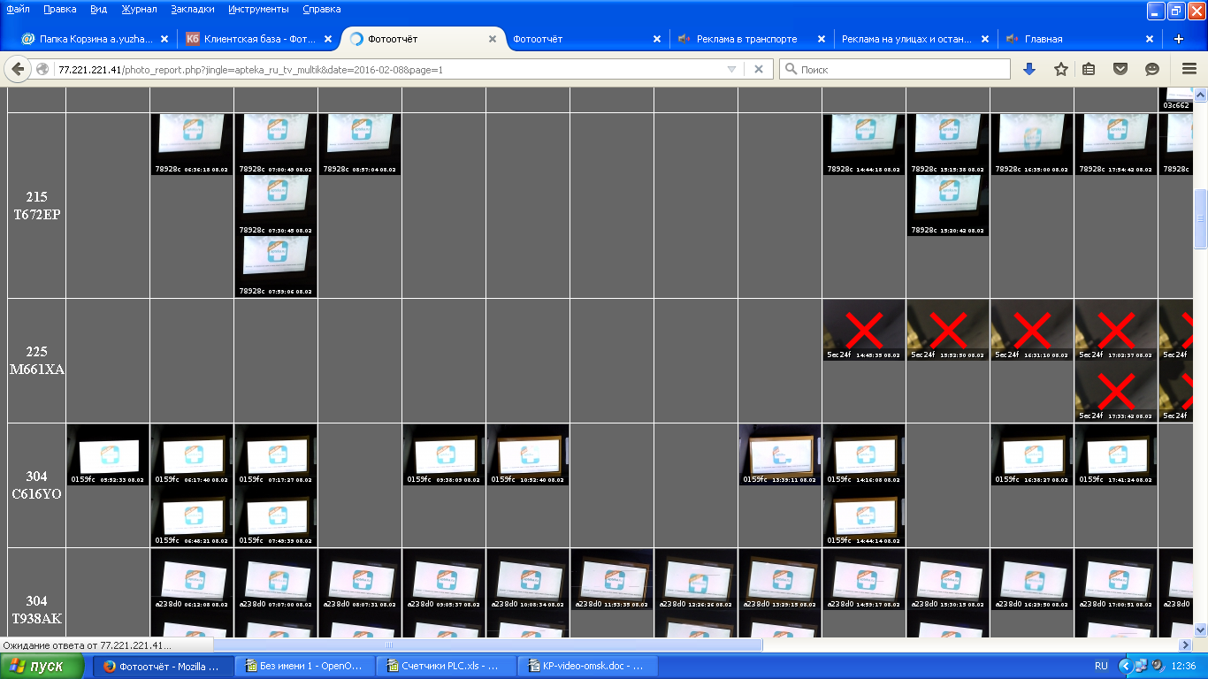
Образец фотоотчета

Красным крестиком отмечены не засчитанные выходы

Скидки для рекламных агентств
Мы предлагаем 15 или 20% вознаграждение рекламному агентству в зависимости от ряда условий. Подробнее www.promo-in.ru/agent

Цены и условия действительны по 31 марта 2017.

